# 关于TSN交换机以及相关评估板模块

# 1 思科交换机：有货可买

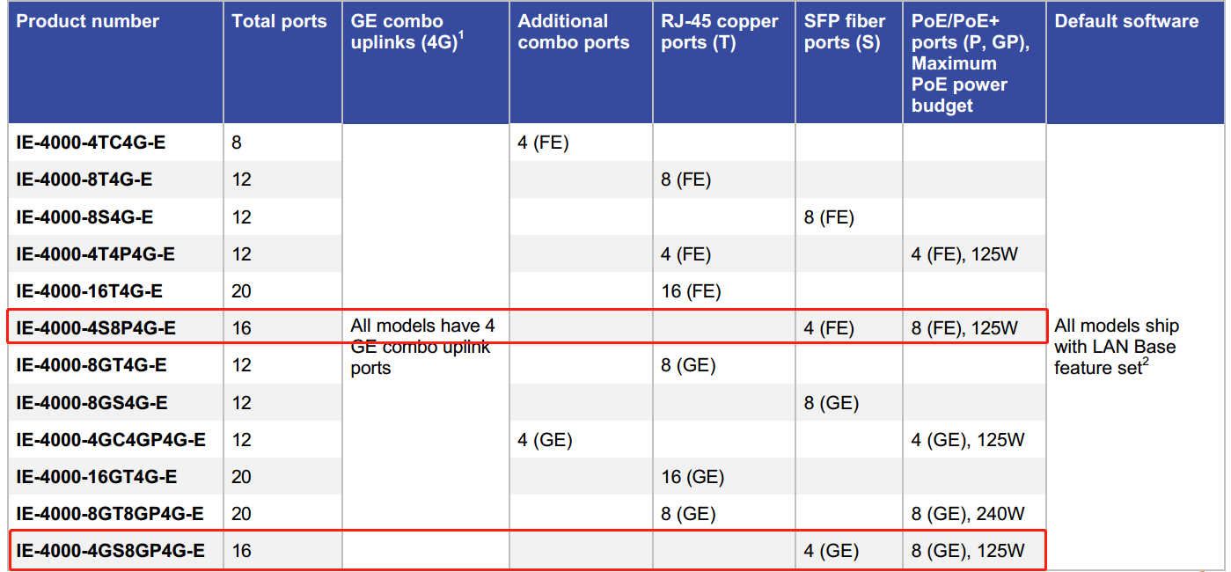

红色标注的是目前可以出售的型号，具体信息思科南京代理商提供如下

IE4000思科南京代理商：宁霄 13951676617

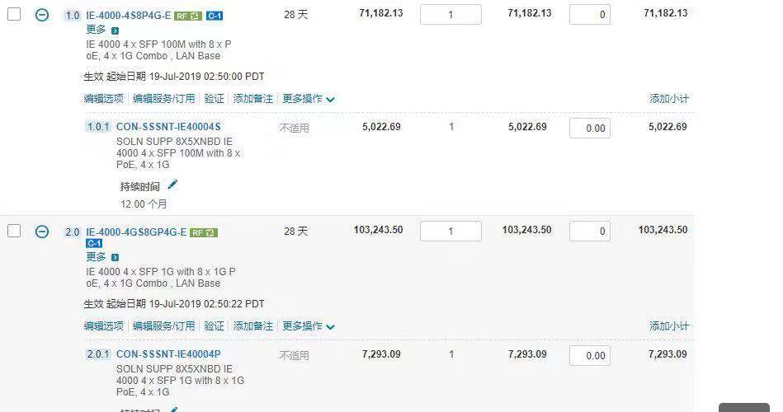

主要型号：

IE-4000-4S8P4G-E 最终折扣价格: 19500

IE-4000-4GS8GP4G-EI 最终折扣价格: 29500

供货周期预计6-8周；

# 2 华为TSN交换机:AR 550E（物联网关）暂时缺货

根据代理商（集辉信息-周袁龙13655188825）反馈，目前可能因为贸易战影响，AR550E型号已经下架。该型号通过工业互联网联盟（AII）网络设备互通测试型号。

<https://e.huawei.com/cn/related-page/products/enterprise-network/routers/ar-agile/ar-550-agile/router-ar550e>

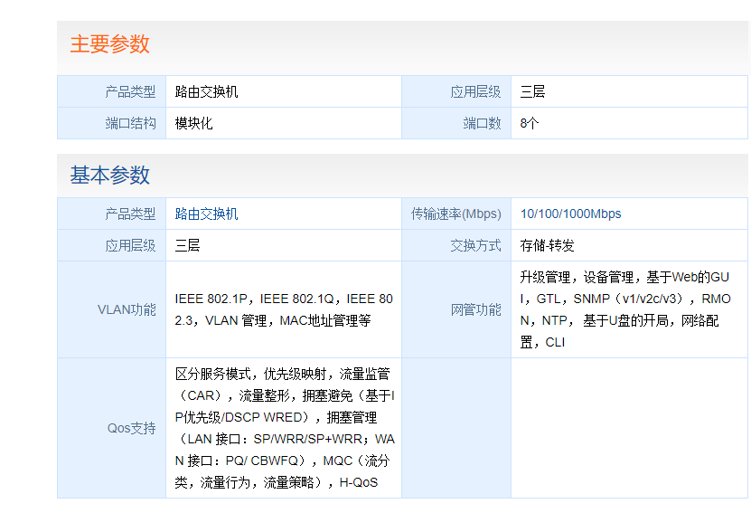

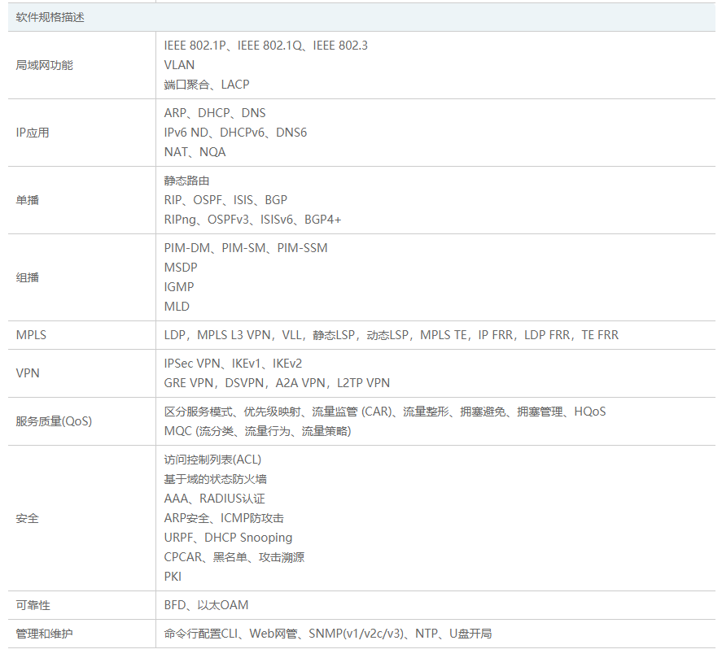

# 3 Innovasic评估套件（RAPID-TSNEK-V0001）有货可买

ADI于2016年10月收购了确定性以太网半导体解决方案领导者Innovasic推出基于其fido5000 REM交换机技术的全新TSN评估套件，包含评估新兴IEEE 802.1时效性网络（TSN）标准特性所需的所有工具。该套件已预装包括802.1AS和802.1Qbv在内的最先进TSN特性。随着TSN标准的不断演进，用户也可通过Innovasic开发者网站免费下载并获取最新特性。该套件可支持以下TSN标准及其更新：

· 802.1AS， AS-REV – 时间同步

· 802.1Qbv – Scheduled Traffic（更新）

· 802.1Qci – Ingress Policing

· 802.1CB – 无缝冗余

· 802.1Qcc – 流量预留协议

· 802.1Qbu / 802.3br – 优先权

以太网设备可插入该套件的标准以太网端口，另外两个端口则连入TSN网络。TSN网关通过基于TSN的信息向标准以太网设备发送或接收TSN流。这样的话，标准以太网设备可在TSN网络中与任何TSN设备进行通信。

1）**官网显示：899美元，一套**；

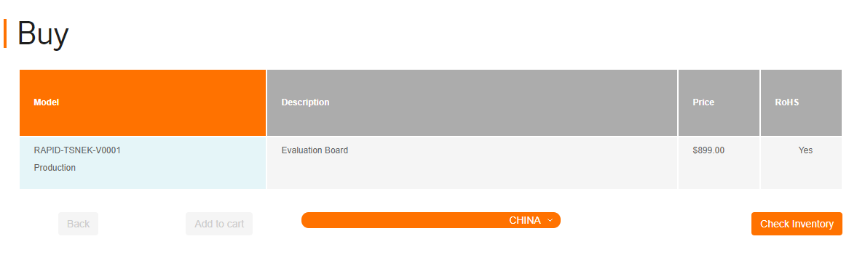

官网购买链接：RapID Platform - TSN Evaluation Kit

<https://www.analog.com/en/design-center/evaluation-hardware-and-software/evaluation-boards-kits/eval-rapid-tsnek.html>

2）**ADI代理商德捷电子报价 7630人民币 一套**

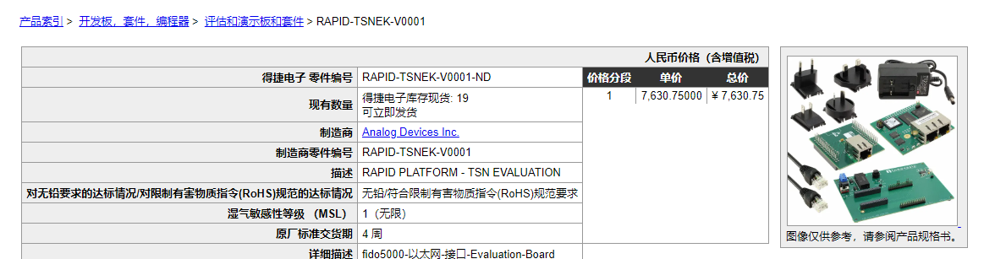

<https://www.digikey.cn/products/zh?WT.z_header=search_go&keywords=RAPID-TSNEK-V0001>

提供用户手册《**TSN-Evaluation-Kit-Quickstart-Guide**》

# 4 赛灵思Xilinx面向时间敏感网络TSN的评估套件

这是一款面向时间敏感型网络（TSN）的评估套件，一个符合最新TSN标准的集成式高保障工业网络平台。全套产品包括硬件平台及 IP，套件包括：

* 2 个基于 UltraScale+ FPGA 的 Avnet UltraZed board SOM (AES-ZU3EG-1-SOM-I-G)
* 2 个 UltraZed-EG PCIe 载卡（AES-ZU-PCIECC-G）
* 2 个 Avnet 网络 FMC（AES-FMC-NETW1-G）
* 用于 100M/1G 3 端口桥接端点或独立端点解决方案的TSN子系统（EF-DI-1GTSN-BRG-EPT-PROJ）

链接：（TSN HW Eval Kit）

<http://www.ultrazed.org/product/tsn-hw-eval-kit>

目前官网还无法购买

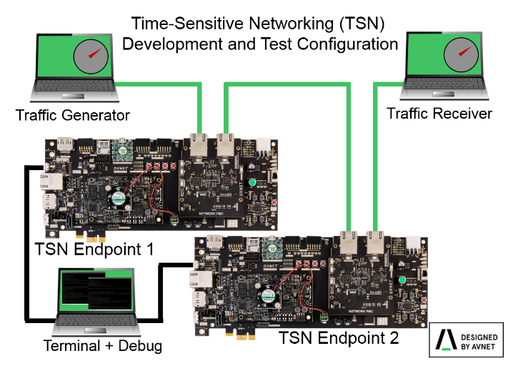

# 5 Moxa摩莎科技TSN交换机:TSN-G5006 暂时未搜到可销售产品

该型号通过工业互联网联盟（AII）网络设备互通测试型号。